**ЛЕКЦИЯ СИСТЕМА БЕЗОПАСНОСТИ Windows**

**Требования к безопасности**

Требования к безопасности компьютерных систем определяются на основе международных стандартов по оценке защищенности. В настоящее время основным таким стандартом является ISO/IEC 15408 Common *Criteria* for *Information Technology* *Security* *Evaluation* (*Общие критерии* оценки безопасности информационных технологий), сокращенно Common *Criteria* (Общие критерии). В этом стандарте определены семь уровней безопасности – от EAL1 (минимальная *оценка безопасности*) до EAL7, причем требования к высшим уровням EAL5–EAL7 устанавливаются каждой страной индивидуально. Большинство современных операционных систем (в том числе семейство клиентских и серверных систем Microsoft: от *Windows* 2000 до *Windows* 7 и *Windows Server* 2008) сертифицировано на уровень EAL4+ (плюс означает Flaw Remediation – исправление ошибок, постоянный выпуск обновлений)2.

Основными требованиями к безопасности являются следующие3.

**1. Обязательная идентификация и аутентификация.**

До выполнения любых действий *пользователь* должен представиться системе (*идентификация*) и подтвердить, что он является тем, кем представился (*аутентификация*). Обычно реализуется посредством ввода уникального имени пользователя и пароля.

В *Windows* за идентификацию и *аутентификация* пользователей отвечают процессы Winlogon.exe и Lsass.exe.

**2. Управляемый доступ к объектам.**

*Пользователь*-владелец объекта должен иметь возможность предоставлять *доступ* к объекту определенным пользователям и/или группам пользователей.

Безопасный *доступ* реализуется в *Windows* компонентом *Security* Reference Monitor (*SRM*, *монитор* контроля безопасности) исполнительной системы Ntoskrnl.exe.

**3. Аудит.**

Система должна уметь отслеживать и записывать все события, связанные с доступом к объектам.

В *Windows* *аудит* поддерживается *SRM* и Lsass.exe.

**4. Защита при повторном использовании объектов.**

Если область памяти выделялась какому-либо пользователю, а затем была освобождена, то при последующем выделении этой области все данные в ней (даже зашифрованные) должны быть стерты.

В *Windows* освобожденная *память* очищается системным потоком обнуления страниц, работающим во время простоя системы (с нулевым приоритетом).

Далее в лекции будет рассмотрена организация управляемого доступа к объектам в *SRM*, а также *права* и привилегии пользователей.

**Организация управляемого доступа к объектам**

**Принцип организации доступа**

Принцип организации управляемого безопасного доступа к объектам выглядит следующим образом. У каждого пользователя в системе имеется свой маркер доступа (access token), в котором указан уникальный идентификатор пользователя. Процессы, создаваемые пользователем, наследуют его маркер.

С другой стороны, все объекты в системе имеют структуру данных, которая называется дескриптор защиты (security descriptor). В эту структуру входит список идентификаторов пользователей, которые могут (или не могут) получить доступ к объекту, а также вид доступа (только чтение, чтение и запись, полный доступ и т.д.).

При попытке доступа процесса к объекту идентификатор из маркера доступа процесса сравнивается с идентификаторами, содержащимися в дескрипторе защиты объекта, и на основании результатов сравнения доступ разрешается или запрещается.

Рассмотрим структуры данных и функции, отвечающие за реализацию этого принципа в ядре Windows.

**Идентификаторы защиты**

Для однозначного определения пользователя в системе используются идентификаторы защиты (SID – Security Identifier). Кроме пользователей, SID имеется у групп пользователей, компьютеров, доменов4 и членов доменов.

SID генерируется системой случайным образом так, что вероятность совпадения SID у разных пользователей близка к нулю.

В WRK структура SID описывается в файле public\sdk\inc\ntseapi.h . SID состоит из следующих частей:

* номер версии – поле Revision (1 байт);
* код агента идентификатора (identifier authority) – поле IdentifierAuthority (6 байт);
* коды субагентов (subauthority values) – поле SubAuthority (от 1 до 15 кодов по 4 байта каждый). Количество кодов субагентов хранится в поле SubAuthorityCount.

Существует множество предопределенных SID. (см., <http://support.microsoft.com/kb/243330>).

**Маркер доступа**

Идентификаторы безопасности пользователей хранятся в маркерах доступа (access token). Во время входа пользователя в систему процесс Lsass.exe создает для него маркер доступа, который назначается первому пользовательскому процессу UserInit.exe, остальные процессы, запущенные пользователем, наследуют этот маркер ([рис.2](https://www.intuit.ru/studies/courses/10471/1078/lecture/16581?page=1#image.13.2)). Маркер доступа процесса хранится в поле Token структурыEPROCESS (см. лекцию "Процессы и потоки").

Маркер доступа представлен структурой TOKEN, описанной в файле base\ntos\se\tokenp.h (строка 235) и имеющей следующие основные поля:

* TokenId – идентификатор маркера;
* UserAndGroups – SID учетной записи пользователя и групп, в которые данная учетная запись входит. При проверке возможности доступа пользователя к определенному ресурсу, например, файлу на диске NTFS, система проверяет, входит ли SID учетной записи в список доступа файла.
* Privileges – список привилегий.
* DefaultDacl – список управления избирательным доступом по умолчанию (DACL, Discretionary Access-Control List). При создании процессом объектов, из маркера доступа процесса извлекается данное поле и помещается в атрибуты безопасности вновь созданного объекта.

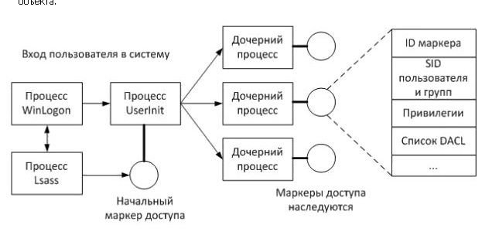

**Рис.2.**Создание и наследование маркера доступа

**Дескриптор защиты**

Объекты, к которым могут получать доступ процессы, имеют специальный атрибут – дескриптор защиты (security descriptor), содержащий информацию обо всех пользователях, которым разрешен или запрещен доступ к объекту.

Структура данных SECURITY_DESCRIPTOR, представляющая дескриптор защиты, описана в файле public\sdk\inc\ntseapi.h и включает следующие основные поля:

* Owner – SID владельца;
* Dacl – список управления избирательным доступом;
* Sacl – системный список управления доступом.

Списки управления доступом (ACL, Access-Control List) в системе представлены заголовком (ACL Header) и последовательностью элементов списка (ACE, Access-Control Entry) ([рис.3](https://www.intuit.ru/studies/courses/10471/1078/lecture/16581?page=2#image.13.3)).

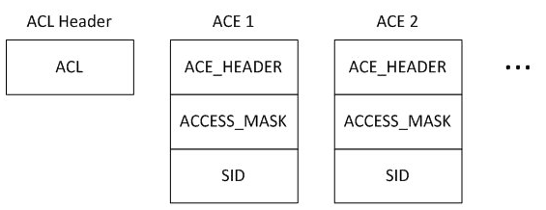

**Рис .3.**Внутреннее представление списка управления доступом ACL

Заголовок списка описывается структурой ACL (файл public\sdk\inc\ntseapi.h, строка 658), в которой хранятся количество элементов списка ACL (поле AceCount) и общий размер списка без заголовка (поле AclSize).

Элементы ACE имеют заголовок (ACE Header), описываемый структурой ACE_HEADER, маску доступа и идентификатор безопасности SID. В заголовке указывается тип ACE (поле AceType). Основными являются ACCESS_ALLOWED_ACE_TYPE (доступ разрешен) и ACCESS_DENIED_ACE_TYPE (доступ запрещен).

Маска доступа (Access Mask) описывает разнообразные виды доступа к объектам. В маске выделяются стандартные права доступа (Standard Access Rights), применимые к большинству объектов, и специфичные для объектов права доступа (Object-Specific Access Rights).

Стандартными являются следующие права доступа:

* DELETE – право на удаление объекта;
* READ_CONTROL – право на просмотр информации о дескрипторе защиты объекта;
* SYNCHRONIZE – право на использование объекта для синхронизации;
* WRITE_DAC – право на изменение списка DACL;
* WRITE_OWNER – право на смену владельца объекта.

Списки управления доступом бывают двух видов: DACL и SACL. Список управления избирательным доступом (DACL, Discretionary Access-Control List) определяет пользователей, которые могут получать доступ к объекту, а также указывает тип доступа. В системном списке управления доступом (SACL, System Access-control List) перечислены пользователи и операции, которые должны учитываться в журнале аудита безопасности (security audit log).

Схема получения доступа процесса к объекту показана на [риc.4](https://www.intuit.ru/studies/courses/10471/1078/lecture/16581?page=2" \l "image.13.4).

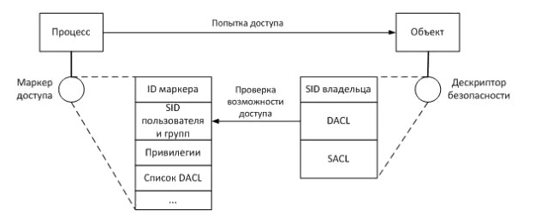

**Рис .4.**Схема получения доступа процесса к объекту

За проверку возможности доступа процесса к объекту отвечает функция SeAccessCheck (файл base\ntos\se\accessck.c, строка 3391). На вход функции поступают следующие параметры:

* дескриптор защиты объекта (SecurityDescriptor);
* маркер доступа процесса (элемент структуры SubjectSecurityContext);
* маска запрашиваемого доступа (DesiredAccess);
* маска ранее предоставленного доступа (PreviouslyGrantedAccess);
* режим работы процессора (AccessMode);

Функция возвращает TRUE, если процессу возможно предоставить доступ к объекту, а также маску предоставленного доступа (GrantedAccess). Если доступ запрещен, функция возвращает FALSE.

Функция SeAccessCheck осуществляет следующие действия:

* Сначала анализируется режим работы процессора – если это режим ядра, доступ предоставляется без дальнейшего анализа (строки 3396–3416).
* В случае пользовательского режима проверяется дескриптор защиты: если он отсутствует (SecurityDescriptor == NULL), в доступе отказывается (строки 3423–3428).
* Если маска запрашиваемого доступа равна нулю (DesiredAccess == 0), возвращается маска ранее предоставленного доступа (строки 3442–3454).
* Если запрашивается доступ на изменение списка DACL (WRITE_DAC) или на чтение информации в дескрипторе защиты (READ_CONTROL), то при помощи функции SepTokenIsOwner проверяется, не является ли процесс владельцем объекта, к которому требуется получить доступ (строки 3477–3483). Если является, то ему предоставляются указанные права (3485–3492), а если запрашиваются только эти права, то функция успешно возвращает требуемую маску доступа (строки 3498–3506).
* Вызывается функция SepAccessCheck (определенная в том же файле, строка 1809), которая просматривает список DACL объекта в поисках соответствия идентификаторов безопасности SID в маркере доступа процесса. В том случае, если список DACL пустой, процессу предоставляется доступ (строка 3510–3527).

**Права и привилегии**

Кроме операций с объектами система должна контролировать множество других действий пользователей, например, вход в систему, включение/выключение компьютера, изменение системного времени, *загрузка* драйверов и т.д.

Для управления такими действиями, не связанными с доступом к конкретным объектам, система использует два механизма – *права*учетных записей и привилегии.

Право учетной записи (*account* *right*) – разрешение или запрет на определенный вид входа в систему.

Различают следующие виды входа:

* интерактивный (локальный) вход;
* вход из сети;
* вход через службу удаленных рабочих столов (ранее называлось – "через службу терминалов");
* вход в качестве службы;
* вход в качестве пакетного задания.

Проверка прав учетных записей осуществляется не в ядре, а в процессах Winlogon.exe и Lsass.exe.

*Привилегия* (privilege) – разрешение или запрет определенных действий в системе, например, включение/выключение компьютера или*загрузка* драйверов. Привилегии хранятся в *поле* *Privileges* структуры маркера доступа *TOKEN* (см. выше).

*Список* всех привилегий в системе можно посмотреть в оснастке *MMC* "Локальная *политика безопасности*" (*Local* *Security Policy*), раздел "Локальные политики" – "Назначение прав пользователей" (*Local* Policies – *User* Rights *Assignment*)

Следует отметить, что в оснастке не различаются *права* учетных записей и привилегии, но это легко можно сделать самостоятельно: право учетной записи всегда содержит *слово* "вход" (например, "Вход в качестве пакетного задания").

**Резюме**

В лекции описываются требования к безопасности, предъявляемые к операционным системам *Windows*, и то, каким образом эти требования реализуются. Рассматривается схема проверки прав доступа процесса к объекту, которая заключается в сравнении параметров маркера доступа процесса и дескриптора защиты объекта. Также приводится *информация* о правах и привилегиях учетных записей.